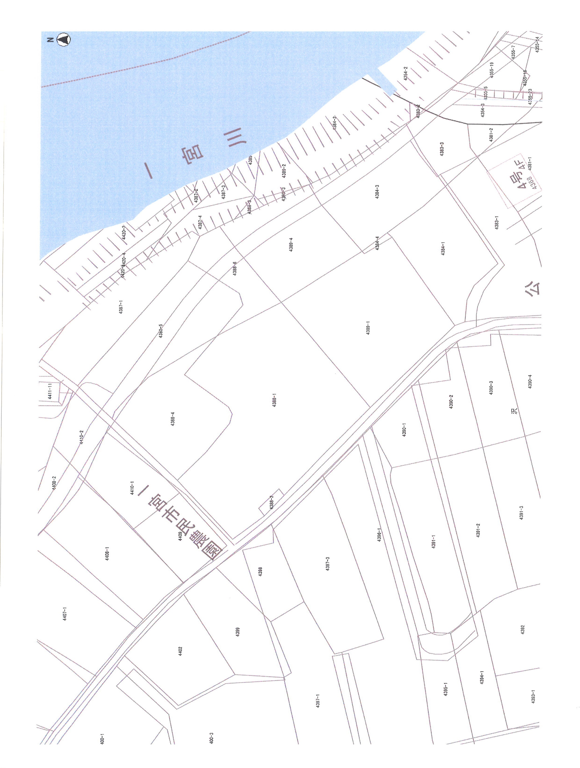

㉓

㊱

㉒

㉑

⑳

㊳

㊲

㉟

㉞

⑥

⑯

⑭

⑬

⑫

㉘

* **使用不可**

手押しポンプ

**Ｎ**

**・・・空き農園**

**令和６年７月１０日現在**

㉖

**区画面積**

**１０ｍ**

**５ｍ**

５０㎡

残菜捨て場

手押しポンプ

手押しポンプ

手押しポンプ

**手押し**

**ポンプ**

仮設トイレ

㉙

㉝

㉜

㉛

㉚

㉗

㉕

㉔

⑲

⑱

⑰

⑮

⑪

⑨

⑧

⑦

⑤

④

③

②

①